Министерство науки и высшего образования Российской Федерации

Федеральное государственное автономное образовательное учреждение высшего образования

«Пермский национальный исследовательский политехнический университет»

Электротехнический факультет

Кафедра «Информационные технологии и автоматизированные системы»

Направление 09.03.01 – «Информатика и вычислительная техника»

Дисциплина: «Защита информации»

Профиль: «Автоматизированные системы обработки информации и управления»

Семестр 6

ОТЧЕТ

по лабораторной работе №2

Тема: «Алгоритм RSA»

Выполнил: студент группы АСУ-19-1б

Шеретов М.А. ___________

Проверил: старший преподаватель

Шереметьев В. Г. ___________

Дата ______

Пермь, 2021

**ЦЕЛЬ РАБОТЫ**

Получить практические навыки по использованию ассиметричных алгоритмов шифрования, на примере использования алгоритма RSA.

**ЗАДАНИЕ**

Выполнить шифрование текстового файла, методом RSA, используя в качестве p и q простые числа с разрядностью не меньшей двадцати.

**ТЕОРЕТИЧЕСКИЕ СВЕДЕНИЯ**

 Алгоритм RSA (R.Rivest, A.Shamir, L.Adleman) был предложен еще в 1977 году. С тех пор он весьма упорно противостоит различным атакам, и сейчас является самым распространенным криптоалгоритмом в мире. Он входит во многие криптографические стандарты, используется во многих приложениях и секретных протоколах (включая PEM, S-HTTP и SSL).

**Основные принципы работы RSA**

Сначала пара математических определений. Целое число называют простым, если оно делится нацело только на единицу и на само себя, иначе его называют составным. Два целых числа называют взаимно простым, если их наибольший общий делитель (НОД) равен 1.

Алгоритм работы RSA таков. Сначала надо получить открытый и секретный ключи:

1. Выбираются два простых числа p и q
2. Вычисляется их произведение n(=p*q)
3. Выбирается произвольное число e (e<n), такое, что НОД(e,(p-1)(q-1))=1, то есть e должно быть взаимно простым с числом (p-1)(q-1).
4. Методом Евклида решается в целых числах уравнение e*d+(p-1)(q-1)*y=1. Здесь неизвестными являются переменные d и y – метод Евклида как раз и находит множество пар (d,y), каждая из которых является решением уравнения в целых числах.
5. Два числа (e,n) – публикуются как открытый ключ.
6. Число d хранится в строжайшем секрете – это и есть закрытый ключ, который позволит читать все послания, зашифрованные с помощью пары чисел (e,n).

Как же производится собственно шифрование с помощью этих чисел:

1. Отправитель разбивает свое сообщение на блоки, равные k=[log2(n)] бит, где квадратные скобки обозначают взятие целой части от дробного числа.
2. Подобный блок, как Вы знаете, может быть интерпретирован как число из диапазона (0;2k-1). Для каждого такого числа (назовем его mi) вычисляется выражение ci=((mi)e)mod n. Блоки ci и есть зашифрованное сообщение Их можно спокойно передавать по открытому каналу, поскольку операция возведения в степень по модулю простого числа, является необратимой математической задачей. Обратная ей задача носит название «логарифмирование в конечном поле» и является на несколько порядков более сложной задачей. То есть даже если злоумышленник знает числа e и n, то по ci прочесть исходные сообщения mi он не может никак, кроме как полным перебором mi.

А вот на приемной стороне процесс дешифрования все же возможен, и поможет нам в этом хранимое в секрете число d. Достаточно давно была доказана теорема Эйлера, частный случай которой утверждает, что если число n представимо в виде двух простых чисел p и q, то для любого x имеет место равенство (x(p-1)(q-1))mod n = 1. Для дешифрования RSA-сообщений воспользуемся этой формулой. Возведем обе ее части в степень (-y) : (x(-y)(p-1)(q-1))mod n = 1(-y) = 1. Теперь умножим обе ее части на x : (x(-y)(p-1)(q-1)+1)mod n = 1*x = x.

А теперь вспомним как мы создавали открытый и закрытый ключи. Мы подбирали с помощью алгоритма Евклида d такое, что e*d+(p-1)(q-1)*y=1, то есть e*d=(-y)(p-1)(q-1)+1. А следовательно в последнем выражении предыдущего абзаца мы можем заменить показатель степени на число (e*d). Получаем (xe*d)mod n = x. То есть для того чтобы прочесть сообщение ci=((mi)e)mod n достаточно возвести его в степень d по модулю m : ((ci)d)mod n = ((mi)e*d)mod n = mi.

**ХОД РАБОТЫ**

Значения p и q (простые числа) определяются напрямую в коде программы и равны 10000000000007031337 и 10000000000007031389 соответственно. Также в коде определены файлы для ввода данных (input.txt) и вывода зашифрованных данных (output.txt). Расшифрованное сообщение записывается в файл ввода.   
 В приложении всего доступно 3 кнопки:

1. Encrypt шифрует сообщение из файла ввода и записывает в файл вывода.
2. Decrypt расшифровывает сообщение из файла вывода и записывает в файл ввода
3. Internals показывает все значения, с помощью которых происходит шифрование (e, d, p, q…)

Для вычислений используется тип данных BigInt, так как необходимо работать с очень большими целыми числами.

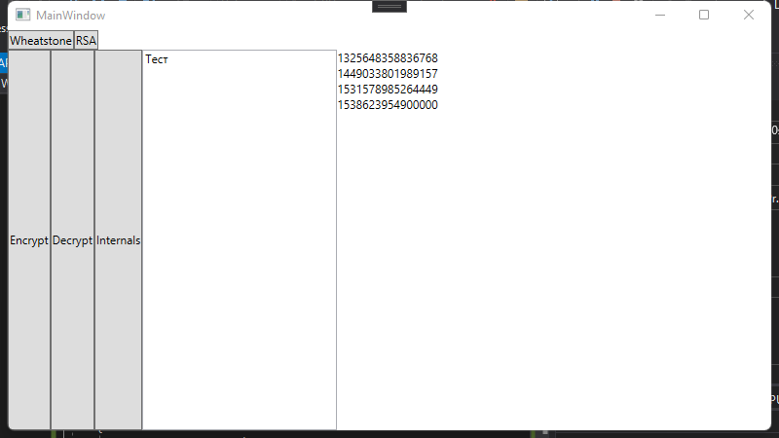

Рисунок 1. Окно программы

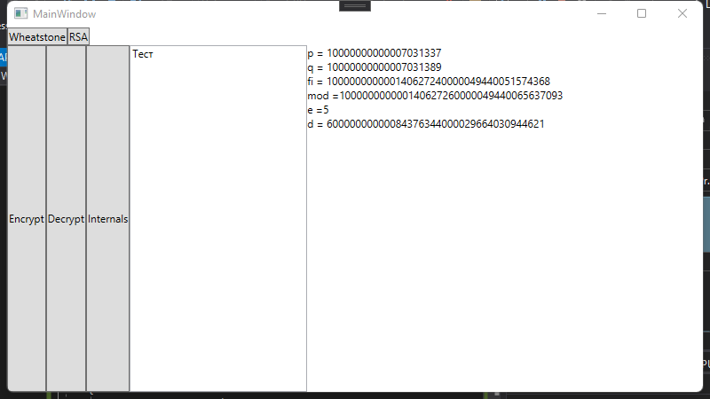

Рисунок 2. Вычисленные значения метода RSA

Ниже на рисунке 3представлены результаты работы программы.

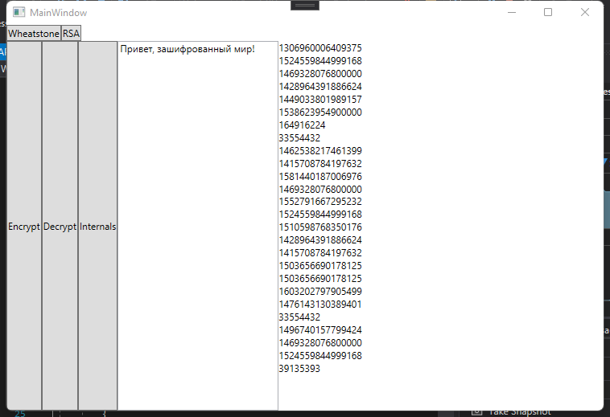

Рисунок 3. Содержимое ввода и соотвествующего вывода

Для шифрования данным методом используется класс RSA, который в конструкторе вычисляет значения функции Эйлера (fi), модуля (mod), открытой экспоненты (e), число d. Конструктор представлен на рисунке .

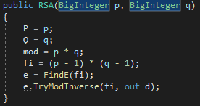

Рисунок 5. Конструктор класса RSA

Для шифрования используется метод encrypt. Сообщение разбивается на символы, каждый отдельный символ преобразуется в его код, шифруется, а затем записывается в массив.

Для расшифрования используется метод decrypt. Каждое число из массива дешифруется в код символа, а затем преобрзуется в символ и добавляется к строке (рисунок 6)

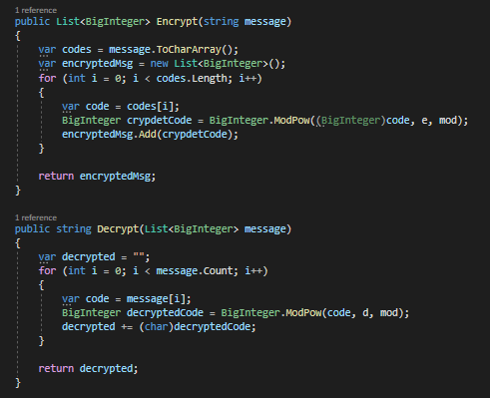

Рисунок 6. Методы шифрования и расшифрования

**ПРИЛОЖЕНИЕ А**

**Листинг А1 – Класс RSA**

using System;

using System.Collections.Generic;

using System.Text;

using System.Numerics;

namespace WpfApp1.Pages

{

public class RSA

{

public BigInteger mod;

public BigInteger fi;

public BigInteger e;

public BigInteger d;

public RSA(BigInteger p, BigInteger q)

{

P = p;

Q = q;

mod = p * q;

fi = (p - 1) * (q - 1);

e = FindE(fi);

e.TryModInverse(fi, out d);

}

public List<BigInteger> Encrypt(string message)

{

var codes = message.ToCharArray();

var encryptedMsg = new List<BigInteger>();

for (int i = 0; i < codes.Length; i++)

{

var code = codes[i];

BigInteger crypdetCode = BigInteger.ModPow((BigInteger)code, e, mod);

encryptedMsg.Add(crypdetCode);

}

return encryptedMsg;

}

public string Decrypt(List<BigInteger> message)

{

var decrypted = "";

for (int i = 0; i < message.Count; i++)

{

var code = message[i];

BigInteger decryptedCode = BigInteger.ModPow(code, d, mod);

decrypted += (char)decryptedCode;

}

return decrypted;

}

private BigInteger FindE(BigInteger fi)

{

do

{

e = GetNextPrime(e);

if (fi % e != 0)

return e;

} while (e < fi);

return 0;

}

BigInteger GetNextPrime(BigInteger n)

{

bool isPrimeNumber = false;

do

{

n++;

isPrimeNumber = IsPrime(n);

} while (!isPrimeNumber);

return n;

}

public static bool IsPrime(BigInteger n)

{

if (n <= 1) return false;

if (n <= 3) return true;

if (n % 2 == 0 || n % 3 == 0)

return false;

for (BigInteger i = 5; i*i < n; i += 6)

{

if (n % i == 0 || n % (i + 2) == 0)

return false;

}

return true;

}

public BigInteger P { get; private set; }

public BigInteger Q { get; private set; }

}

internal static class BigIntegerExt

{

public static BigInteger ModInverse(this BigInteger step, BigInteger m)

{

return (1 / step) % m;

}

public static bool TryModInverse(this BigInteger number, BigInteger modulo, out BigInteger result)

{

if (number < 1) throw new ArgumentOutOfRangeException(nameof(number));

if (modulo < 2) throw new ArgumentOutOfRangeException(nameof(modulo));

BigInteger n = number;

BigInteger m = modulo, v = 0, d = 1;

while (n > 0)

{

BigInteger t = m / n, x = n;

n = m % x;

m = x;

x = d;

d = checked(v - t * x); // Just in case

v = x;

}

result = v % modulo;

if (result < 0) result += modulo;

if ((long)number * result % modulo == 1L) return true;

result = default;

return false;

}

}

}